- 花蓮教育
- 東竹國小80校慶開跑 種稻體驗先登場
2019年02月28日

東竹國小80校慶開跑 種稻體驗先登場
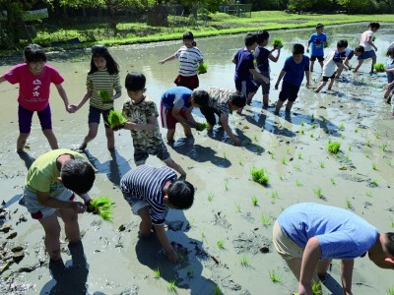
圖：東竹國小全校師生捲褲管下田插秧，體驗農事的辛苦。（記者黃聰明/攝）
師生和社區人士共同插秧 象徵深耕在地八十年 播下教育種子和希望
富里/記者黃聰明報導
為迎接校慶八十周年，東竹國小廿七日舉辦學童種稻體驗活動，師生和社區人士共同插秧，象徵深耕在地八十年，播下教育種子和希望，也為八十周年校慶拉開序幕。
東竹國小位於富里鄉，為發揚在地農業文化，連續七年向農糧署申請「食米食農學園推廣計畫」，除每年獲選東區評鑑績優外，一O六年度更獲全國教案評選績優前五名，顯示學校師生的用心投入。
一O八年適逢東竹國小創校八十周年紀念，廿七日在操場後方水田舉辦學童種稻體驗活動，校長陳彥光帶領全校師生參加外，鄉長陳榮聰、家長會長黃治鴻、東竹基金會董事長林宗正及新興、竹田、羅山村劉文祥、陳勝俊、陳保財等三位村長共襄盛舉，艷陽天捲褲管下田插秧，對學童是一種新的體驗，也象徵深耕在地八十年，播下教育種子和希望，為八十周年校慶拉開序幕。
陳榮聰首先帶領全體小農夫以最感恩的心向天祈禱，並感謝上天賜予風調雨順，稻米無病蟲害平安長大。隨後在陳彥光帶領下先講解示範，全體師生脫下鞋子，透過人與土地的親近互動「做中學」，培養學童對大自然的尊重及對農夫辛勞付出的珍惜。
陳彥光表示，從國小教育著手，讓學童親身體驗並觀察稻作的生長與收穫，同時從認養栽培有機水稻之過程，瞭解稻作生產、生活及生態等三生的功能與價值，並體會農夫種植水稻之辛苦，進而誘導學童喜愛米食，養成以米飯為主食之膳食習慣。
學童種稻體驗以有機稻作的自然農法來栽種稻米，產生真正健康、有機無毒的學童米。將來收割後之稻穀，在學校以自然日曬法烘乾後，由家長碾米場的協助製作「愛的鼓勵」真空包裝米，讓師生享用甜美收穫外，其餘將義賣作為校務基金及捐贈公益之用。
陳彥光希望有更多的善心人士能夠一起共襄盛舉踴躍認購，讓東竹學童米愛滿人間福滿心田。
除了稻作體驗外，學校還加強食農營養教育、食安問題，更結合客語生活學校計畫、新住民計畫、社區家政班、農會、新住民媽媽等資源，帶孩子製作各式美食，其中藝文深耕計畫聘請花蓮薪傳獎得主李宏彬老師，指導學生共同創作將稻田生態畫進入司令台，成了校園中最美的風景。
返回列表

